Piątek 24.04.2020r.
Temat kompleksowy : Dbamy o przyrodę

1. Co to jest recykling?

https://www.youtube.com/watch?v=czN_dlTdPZ0

2. Pokoloruj zajączka według wzoru .

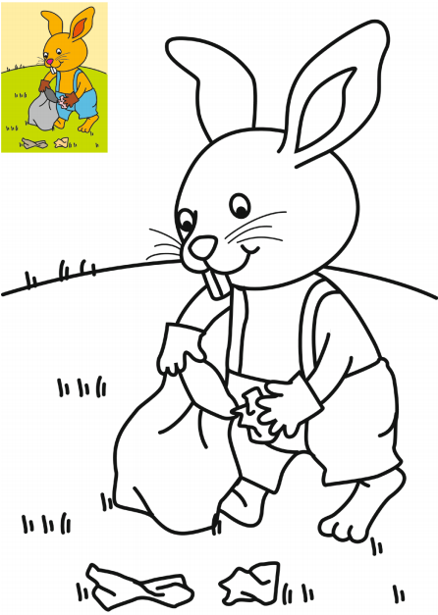

3. Ułóż obrazek razem z mamą lub tatą.
https://www.superkid.pl/ukladanka-klikanka-ekologia-tp

